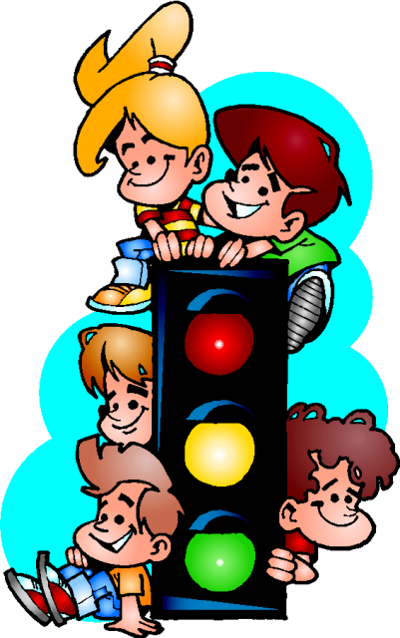

ПРАВИЛА
ДОРОЖНОГО
ДВИЖЕНИЯ

- Прочитайте ребенку стихотворение В.Лебедева-Кумача:
Правил движения звери не знали.
Мышки-глупышки хвосты потеряли,
Хрюшка – без шляпы, зайка – без лапы.
Плачут звериные мамы и папы.
Правила знаешь - ходи себе смело;
Будут и лапки, и хвостики целы.

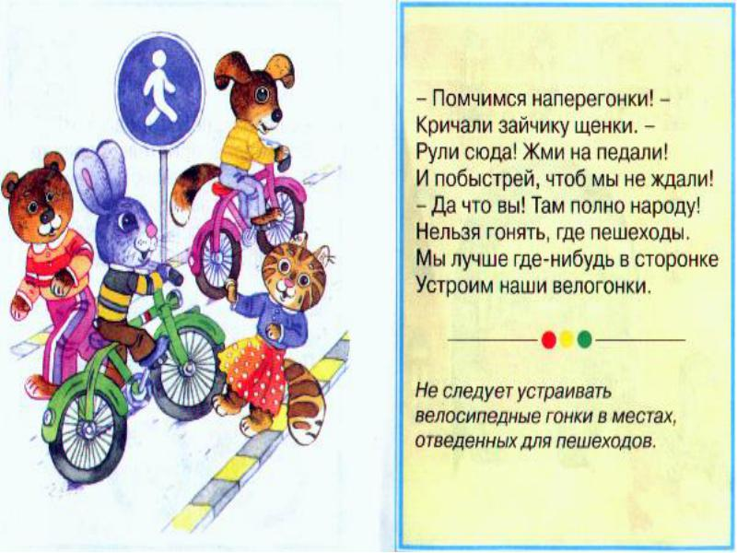
2. Понаблюдайте вместе с малышом за движением транспорта по проезжей части и пешеходов по тротуару. Обратите внимание на работу светофора. Обсудите с ребенком, что обозначает каждый сигнал светофора.

3.Побеседуйте с ребенком о необходимости соблюдения правил дорожного движения.
Помогите запомнить некоторые важные правила:
- Проезжую часть можно переходить только по переходу и на зеленый сигнал светофора
- Сначала посмотри налево, дойдя до середины дороги – посмотри направо.
- Нельзя играть вблизи дороги и на проезжей части

4. Загадайте ребенку загадки:
- Не живая, а идет,
Неподвижна, а ведет (дорога).

- На столбе висят три глаза
Мы его узнали сразу.
Каждый глаз, когда горит
Нам команды говорит.
Кто куда поехать может,
Кто идет, а кто стоит (светофор).
